Modul A

1. Begriffszuordnungen
- Overfitting: Ein Modell, das zu gut an die Trainingsdaten angepasst ist und daher bei neuen Daten schlecht generalisiert.
- Neuronales Netz: Ein Modell, das von der Struktur und Funktion des menschlichen Gehirns inspiriert ist, bestehend aus Schichten von Neuronen.
- Cross-Validation: Eine Technik zur Bewertung von Modellen, bei der die Daten in k gleich große Teile geteilt werden, um das Modell auf verschiedenen Datenaufteilungen zu testen.
- Precision: Der Anteil der relevanten Ergebnisse unter den zurückgegebenen Ergebnissen.
- Hyperparameter: Parameter, deren Werte vor dem Training des Modells festgelegt werden müssen.
- Gradient Descent: Ein Optimierungsalgorithmus zur Minimierung der Kostenfunktion durch schrittweises Anpassen der Modellparameter.
- Training-Validation Split: Aufteilung der Daten in Trainings- und Validierungsdatensätze zur Bewertung der Modellleistung.
- Recall: Der Anteil der relevanten Ergebnisse, die korrekt erkannt wurden.
- Maschinelles Lernen: Ein Bereich der künstlichen Intelligenz, der Computern ermöglicht, aus Daten zu lernen und Muster zu erkennen.
- Algorithmus: Eine Reihe von Regeln oder Anweisungen, die schrittweise befolgt werden, um ein Problem zu lösen.
- Modell: Eine mathematische Repräsentation eines realen Prozesses, die zur Vorhersage oder Klassifizierung verwendet wird.

2. Einsatz von ML-Methoden:
a) Schätzung der Lebensdauer der Brücken basierend auf historischen Daten: Regression, da es sich um eine Vorhersage eines kontinuierlichen Wertes handelt.
b) Identifizierung von Mustern im Kaufverhalten verschiedener Investoren: Clustering, da es darum geht, Gruppen von ähnlichem Verhalten zu identifizieren.

3. Unüberwachtes Lernen vs. Überwachtes Lernen vs. Reinforcement Learning:
a) Unterschiede:
- Überwachtes Lernen: Nutzung gelabelter Daten, z.B. Bildklassifizierung.
- Unüberwachtes Lernen: Nutzung ungelabelter Daten, z.B. Clusteranalyse.
- Reinforcement Learning: Lernen durch Belohnungen und Bestrafungen, z.B. Spielstrategieentwicklung.
b) Vor- und Nachteile des unüberwachten Lernens:
- Vorteile: Keine gelabelten Daten erforderlich, entdeckt unbekannte Muster.
- Nachteile: Schwer zu bewerten, Ergebnisse sind oft weniger interpretierbar.

4. Modelle und ML-Pipelines:
a) Schritte in einer ML-Pipeline:
- Datensammlung
- Datenaufbereitung
- Feature Engineering
- Modelltraining
- Modellbewertung
- Modellbereitstellung
b) Modell vs. Algorithmus: Ein Modell ist das trainierte Ergebnis eines Algorithmus. Der Algorithmus ist der Prozess oder die Methode zur Erstellung eines Modells.

5. Starke KI vs. Schwache KI:
a) Erklärungen:
- Schwache KI: Spezialisierte Systeme, die spezifische Aufgaben ausführen (z.B. Sprachassistenten).
- Starke KI: Hypothetische Systeme, die menschliche Intelligenz vollständig nachbilden können.
b) Beispiele:
- Schwache KI: Sprachassistenten.
- Starke KI: Eine KI, die alle menschlichen kognitiven Aufgaben übernehmen kann.
- Herausforderungen: Komplexität, ethische Fragen, Sicherheit.

6. Feature Engineering:
Beispiele für Anwendungsfälle:
- Bilderkennung: Extraktion von Kanten und Farben.
- Textanalyse: Erstellung von Vektoren aus Wörtern.
Wichtigkeit: Verbessert die Modellleistung durch Bereitstellung relevanter Merkmale.

7. Einsatz-Beispiele:
a) Gesundheitsbranche:
- Krankheitsdiagnose (überwacht)
- Patientenklustering (unüberwacht)
- Behandlungsoptimierung (reinforcement)
b) Reinforcement Learning in der Robotik:
- Beispiel: Roboterarm-Lernen.
- Vorteile: Anpassungsfähigkeit, Selbstverbesserung.

Modul B

8. Statistische Methoden:
Defektrate: 200 defekte Produkte / 1000 Produkte insgesamt = 20%
Maßnahmen: Qualitätskontrolle verbessern, Mitarbeiter schulen.

9. Datenanalyse:
Schülerliste: [16,17,17,17,18,18,19,19,20,23]
- Spannweite: 16-23
- Standardabweichung: 1,8
- Quartile: 16-17, 17-18, 18-19, 19-23
- Mittelwert: 18,4
- Median: 18

10. Datenanalyse:
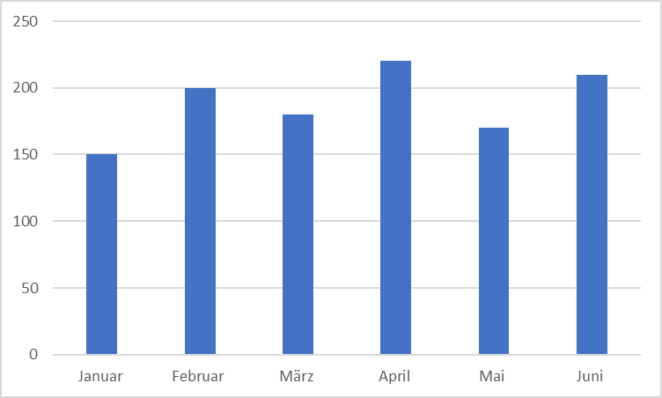
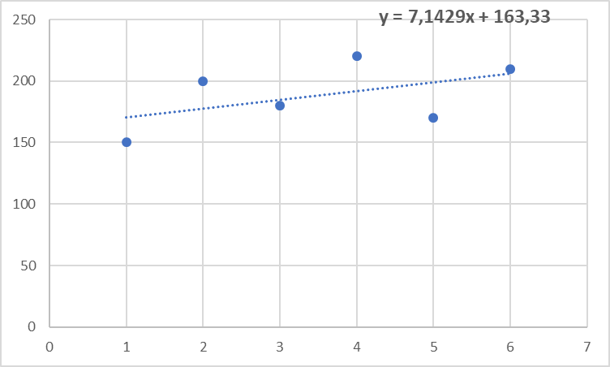
y-Achsen Abschnitt: ca 160
Steigung abgeschätzt: 40/5 = 8
Mittelwert: 188,3
Mittelabweichung: 21,7
Ein Liniendiagramm wird verwendet, um den Verlauf oder Trend von Daten über eine kontinuierliche Zeitspanne zu visualisieren, während ein Balkendiagramm besser geeignet ist, um die Unterschiede zwischen diskreten Gruppen oder Kategorien zu vergleichen.
Liniendiagramme verbinden Datenpunkte durch Linien, um den Trend zu zeigen, während Balkendiagramme Datenwerte durch die Länge der Balken darstellen.

12. Datenaufbereitung:
a) Daten bereinigen:
- Fehlende Werte durch Mittelwert, Median oder Modus ersetzen.
- Werte löschen.
- Vor- und Nachteile abwägen: Hat man genug Daten? Ist ein Mittelwert sinnvoll?

13. Algorithmische Denkweise:
Prozess zur Gleichung der Linie: Punkte plotten, beste Anpassungslinie zeichnen, Gleichung ableiten.

Modul D

14. Ethik, Datenschutz und Datensicherheit:
a) Ethische Bedenken: Auswirkungen auf Patienten und medizinisches Personal.
b) Maßnahmen zum Datenschutz: Anonymisierung, Einwilligung, Datenverschlüsselung.
c) Datensicherheit: Verschlüsselung, Zugriffsrechte, Sicherheitsprotokolle.

15. Algorithmischer Bias:
a) Definition und Beispiel:
- Bias: Verzerrung in den Ergebnissen.
- Beispiel: Benachteiligung bestimmter Patientengruppen.
b) Schritte zur Minimierung: Diverse Datensätze, Bias-Tests.

16. Vermeidung von algorithmischem Bias:
Arten von Bias: Datensatz- / Algorithmus- und Vorhersage-Bias
Methoden zur Erkennung und Minderung: Datenüberwachung, Algorithmenanpassung.

17. Qualität von Daten:
a) Merkmale: Genauigkeit, Vollständigkeit, Konsistenz.
b) Methoden zur Sicherung der Datenqualität: Datenbereinigung, Überwachungstools, Feedback-Schleifen.

18. Quellen von Daten:
a) Drei Quellen: Krankenakten, Umfragen, Wearables.
b) Bewertung der Zuverlässigkeit und Relevanz: Validierung, Konsistenzprüfung.
c) Datenquellen für Geländewagen: Verkaufsdaten, Marktforschung, Verkehrsdaten.

19. Personenbezogene Daten & Geschäftsdaten:
a) Unterschiede:
- Personenbezogene Daten: Name, Adresse.
- Geschäftsdaten: Umsatz, Lagerbestand.
b) Gesetzliche Vorschriften: DSGVO, Einwilligung, Datensicherheit.

20. Erklärbarkeit der Modelle:
a) Vergleich: Entscheidungsbäume sind aufgrund ihrer Struktur verständlicher als neuronale Netze.
b) Techniken zur Verbesserung der Erklärbarkeit: LIME, SHAP.

21. Zugang zu Daten und Vorhersagen:
a) Herausforderungen: Datenzugriff, rechtliche Hürden, organisatorische Barrieren.
b) Maßnahmen: Schulungen, klare Kommunikationskanäle.

